**Modul Aplikasi Android *Handwriting Recognition***

1. Nyalakan Server Ngrok, dengan mengetikkan pada jendela CMD : *ngrok http 5000*

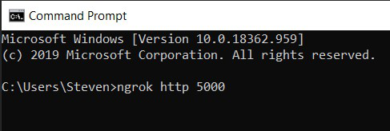

1. Server Ngrok berhasil dijalankan.

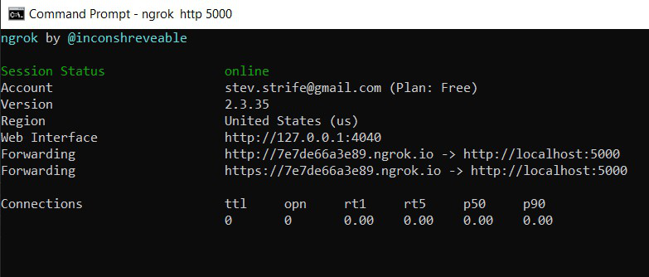

1. Jalankan file flask_ngrok_hibah.py, pada modul ini menggunakan aplikasi spyder untuk menjalankan program python. File ini berisi flask, ngrok, dan juga algoritma LVQ yang digunakan untuk mengolah JSON yang dikirim dari Android Studio.

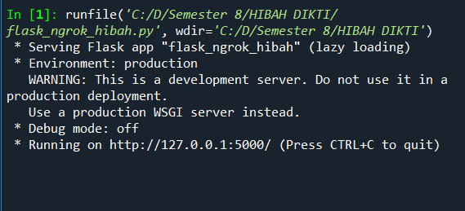

1. Pada modul ini untuk menjalankan aplikasi *Handwriting Recognition*, digunakan *Android Virtual Device* pada Android Studio dengan spesifikasi seperti gambar berikut :

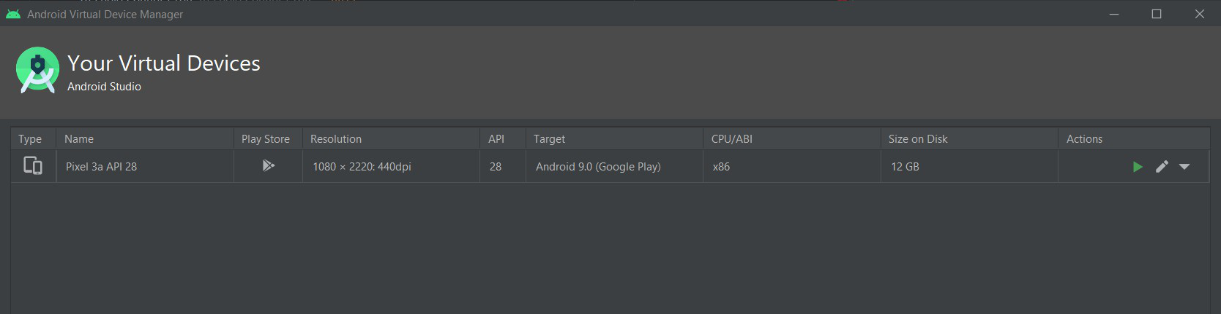

1. Jalankan aplikasi, sehingga akan muncul tampilan awal dengan 3 menu yaitu : *input document, check document,* dan *about*.

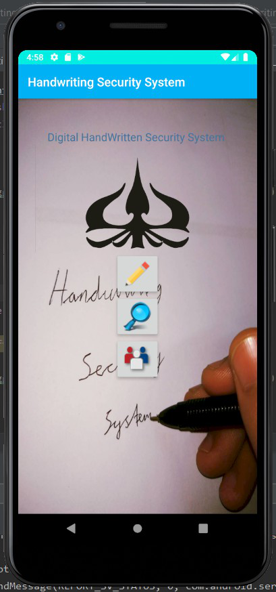

1. Buka menu input data (logo pensil), pada menu ini terdapat *form input* yang perlu diisi antara lain *id card*, nama dan nomor gambar.

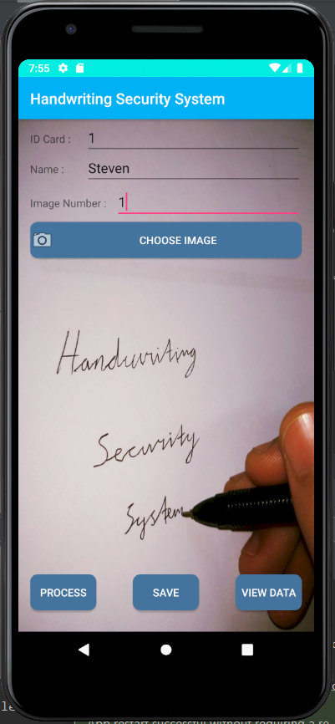

1. Pilih gambar tulisan tangan yang sesuai *form input*

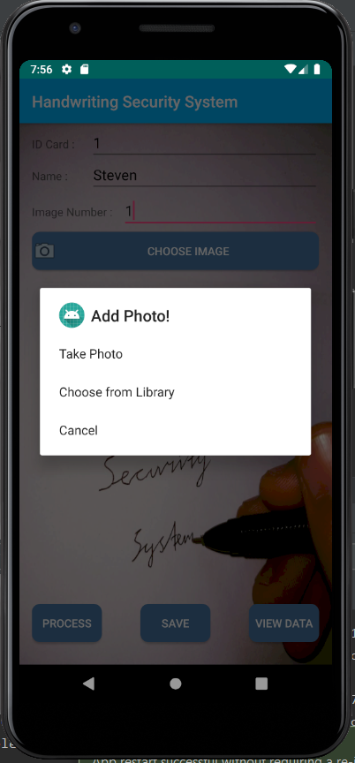 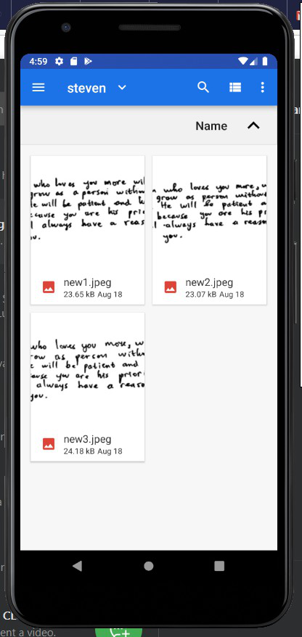 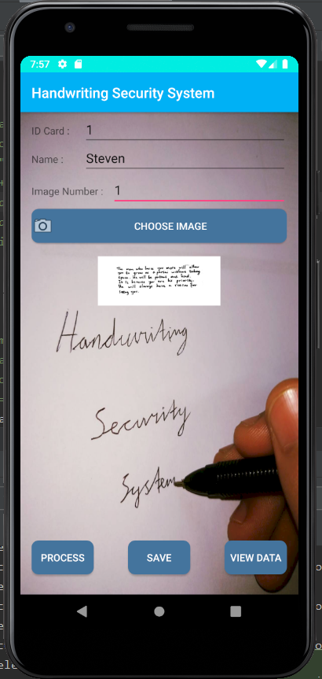

1. Tekan button *Process* untuk melakukan *Feature Extraction*, hasilnya sebagai berikut :

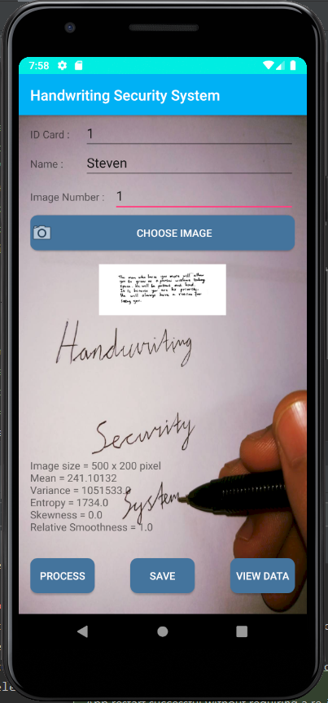

1. Save untuk menyimpan data hasil *feature extraction* ke database.

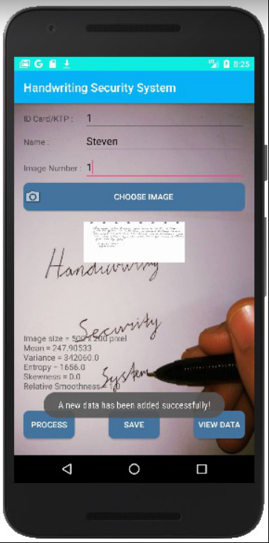

1. *View Data* untuk meilhat data – data hasil *feature extraction* yang sudah dilakukan sebelumnya. Terdapat 34 data gambar dengan 17 nama pemilik, yang berarti terdapat 17 pembagian kelas.

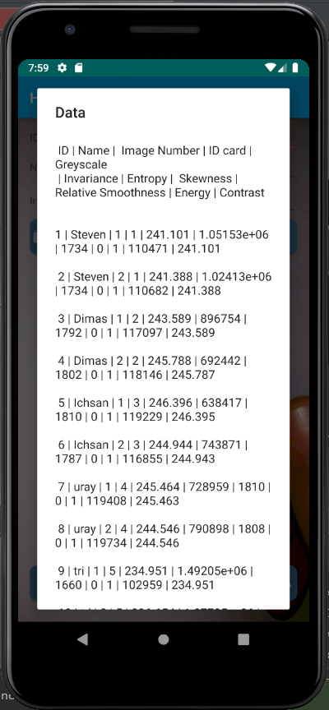 

1. Untuk melakukan cekdokumen, dapat kembali ke menu awal dan memilih menu *check document,* sehingga menunjukan tampilannya berikut :

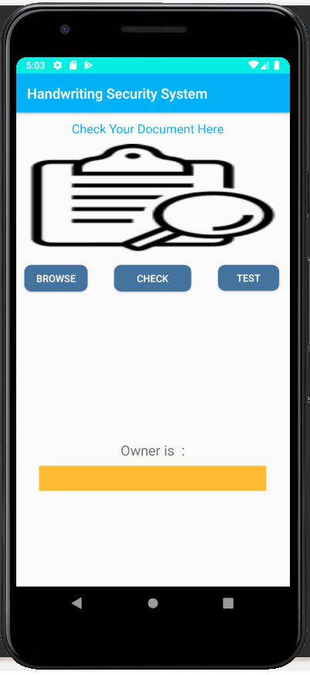

1. Tekan *button* *Browse* untuk menginput data baru yang akan dicek kepemilikannya

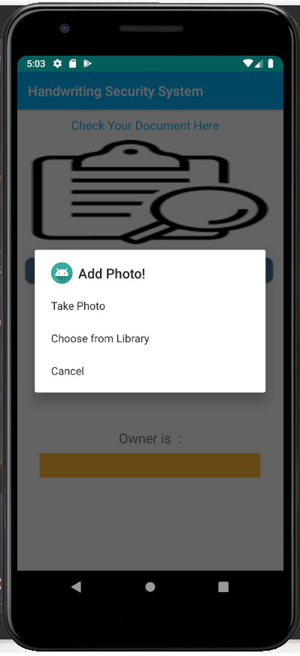 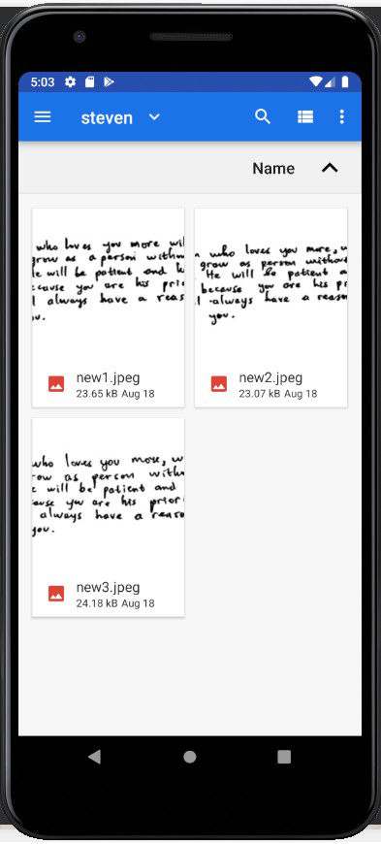

1. Kemudian tekan *button* *check*, untuk mengekstarsi fitur dari gambar baru yang akan dicek kepemilikannya

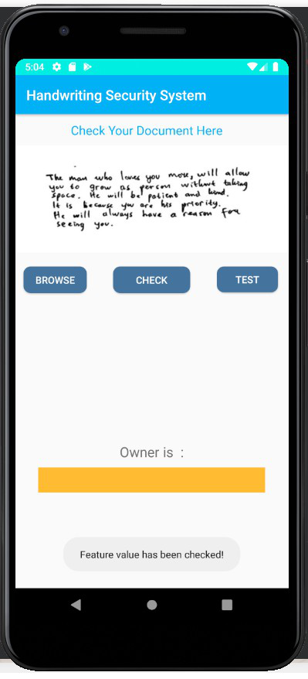

1. Dilanjutkan menekan *button test* untuk melihat pemilik dari gambar tulisan tangan yang diuji berdasarkan prediksi dari LVQ. Akan dikembalikan berupa nama pemilik serta hasil pengelompokkan kelas terdekat terhadap data gambar training.

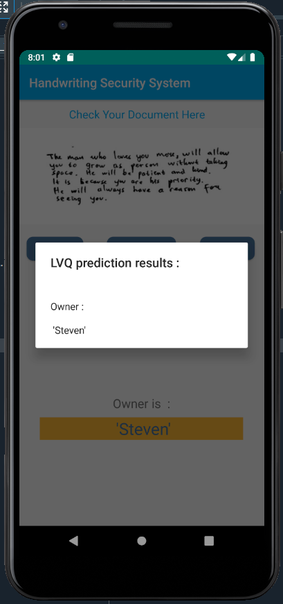

Pada hasil diatas gambar baru yang ditest, hasil prediksi pemiliknya adalah Steven dan masuk pada kelas 0 (total kelas 17).

1. *Summary parameter* pada model LVQ yang terbentuk adalah :

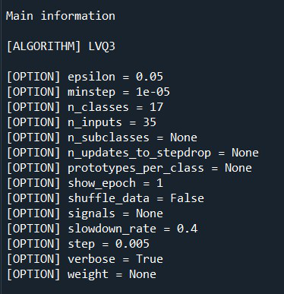

1. Proses pelatihan model LVQ menggunakan epoch sebanyak 100.

